الوحدة: 2 | أنشطـــة الــــدعم و العـــلاج  مادة: قواعد اللّغة |  | السنة السادسة
الفريق  2 |  | الصعوبة  تمييز الأسماء المعارف عن الأسماء النكرة | المحتوى  المعرف بالإضافة والمعرف بال
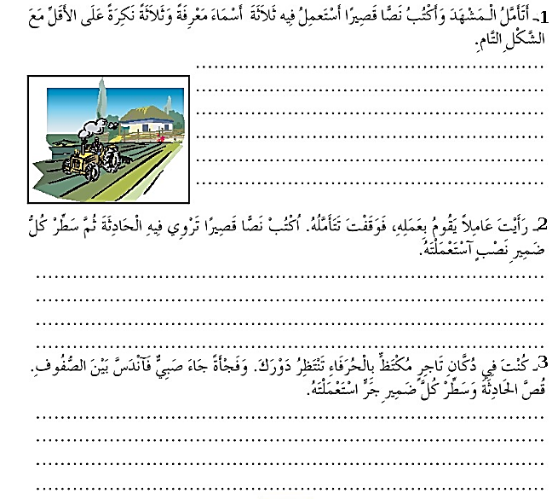
4-1/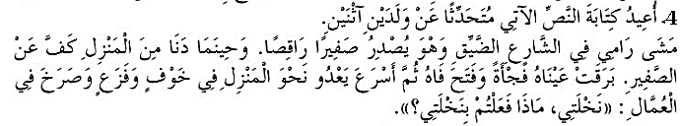

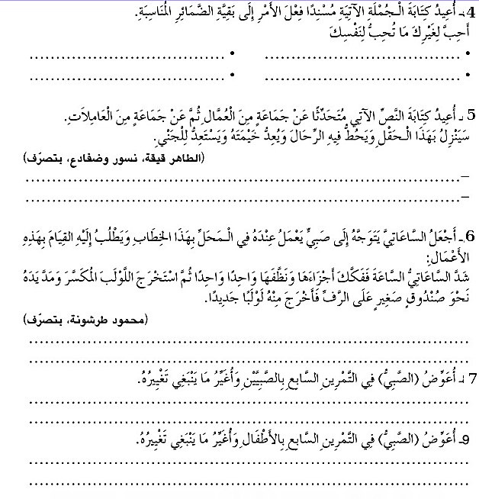
10/- ضجر الطفل فعدا نحو الشاطئ وعلا صخرة تشرف على البحر، وهناك طاب له المقام فشدا مع الطيور ولها بعدّ الأمواج المتتالية. أكمل:
- ضجرت البنت .................. نحو الشاطئ و............. صخرة تشرف على البحر، وهناك طاب ........ المقام ........... مع الطيور و............... بعدّ الأمواج المتتالية.
- ضجر الولدان .................. نحو الشاطئ و............. صخرة تشرف على البحر، وهناك طاب ........ المقام ........... مع الطيور و................ بعدّ الأمواج المتتالية.
- ضجرت البنتان .................. نحو الشاطئ و............. صخرة تشرف على البحر، وهناك طاب ........ المقام........... مع الطيور و............... بعدّ الأمواج المتتالية.
- ضجر الأولاد .................. نحو الشاطئ و............. صخرة تشرف على البحر، وهناك طاب ........ المقام........... مع الطيور و............... بعدّ الأمواج المتتالية.

